
Дата проведения: 21.04.2020 г.
Класс: 6
Классный час по теме: «День Земли»

Ход занятия.

Берегите эти земли, эти воды,
Даже малую былиночку любя.
Берегите всех зверей внутри природы,
Убивайте лишь зверей внутри себя!
Е. Евтушенко.
1. Организационная часть.
У нас сегодня классный час на тему: «День Земли».
Постарайтесь сейчас не только слушать, но и слышать, не только смотреть, но и видеть, пусть ваше сердце почувствует доброту и радость сегодняшнего дня.
2. Основная часть.
Земля живая. У нее есть душа. И эта душа болит. И глаза у Земли есть. И эти глаза полны слез. Чего только не делали люди со своей маленькой и хрупкой Землей! Ее взрывали и бомбили, ее посыпали ядами. Рубили леса, защищавшие ее от зноя. Осушивали озера, поившие ее влагой.

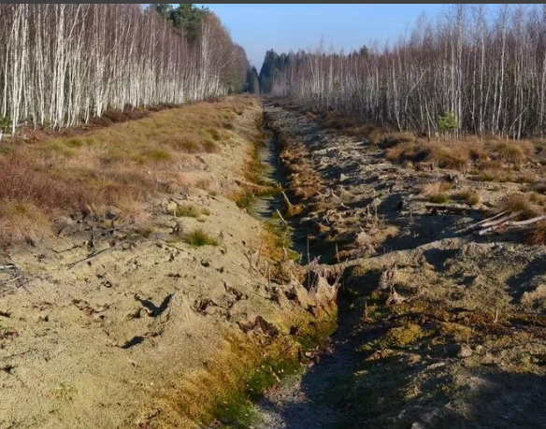
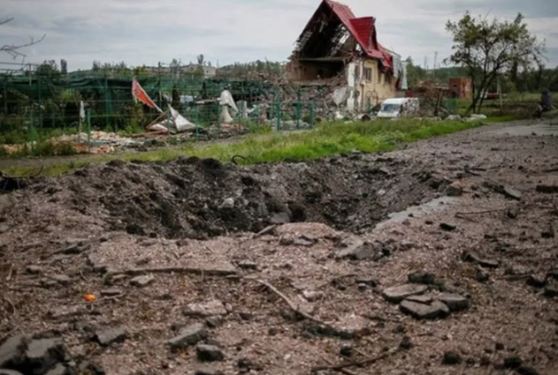

Долго терпела Земля. Но вот Земля вскричала: "Спасите меня! Я гибну!" И люди, наконец, услышали. Они поняли, что если погибнет Земля, то все живое погибнет, и они сами погибнут тоже. В природе все взаимосвязано, все зависит друг от друга: если погаснет Солнце, все замерзнет и покроется мраком; если исчезнут воздух и вода - нечем будет дышать и нечего будет пить; если исчезнут растения - нечего будет есть животным и человеку.
И встали люди на защиту Земли, на защиту природы.
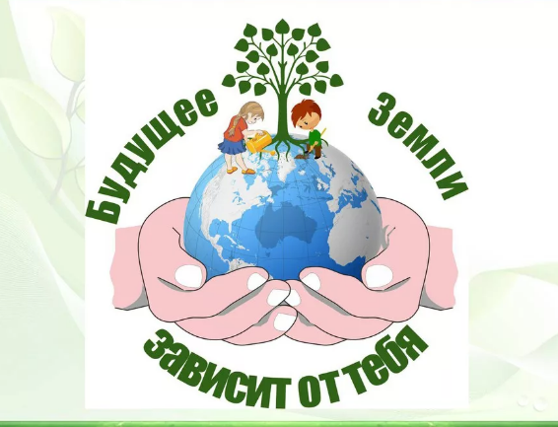

Наверное, большинство из нас старается сделать уютным и красивым, если не свой дом, то уж хотя бы свою комнату. Но почему-то, переступив порог своей квартиры, мы забываем о том, что за этим порогом – тоже наш дом. Космонавты говорят, что из космоса Земля голубая. И от каждого из нас зависит, чтобы из иллюминаторов космических кораблей они продолжали видеть голубые озёра, а не грязные лужи, земные леса и прекрасные луга, а не горы мусора и голую потрескавшуюся землю. Чтобы и завтра, и послезавтра мы могли сказать друг другу: “Добрый день!” Очень важно бережно относиться к нашему общему дому – Земле и всем, кто на ней живёт.
Есть просто храм.
Есть храм науки.
А есть еще природы храм
С лесами, тянущими руки
Навстречу солнцу и ветрам.
Он свят в любое время суток.
Открыт для нас в жару и стынь,
Входи сюда,
Буть сердцем чуток,
Не оскверняй ее святынь.
Дети, как вы понимаете выражение "Храм природы"?
(Слово "храм" – здание для богослужения, в переносном смысле древнерусское выражение – храм науки).
Кратко и емко сказал великий знаток природы, писатель М.Пришвин: "Охранять природу – значит охранять Родину ".
22 АПРЕЛЯ Международный День Земли



День напоминания о страшных экологических катастрофах, день, когда каждый человек может задуматься над тем, что он может сделать в решении экологических проблем, поборов равнодушие в себе.
День Земли подчеркивает, что бережное отношение к нашей планете – дело всех людей на Земле.
Флаг Земли



Флаг Земли не является официальным символом чего-либо (поскольку не существует общепланетного правительства или государства). Он представляет собой фотографию планеты из космоса (в настоящее время используется снимок, сделанный астронавтами Аполлона-17 по дороге к Луне) на тёмно-синем фоне. Традиционно Флаг связан с Днем Земли и многими другими природоохранными, миротворческими и гражданскими международными мероприятиям.
Колокол Мира в День Земли


В День Земли в разных странах по традиции звучит Колокол Мира, призывая людей Земли ощутить всепланетную общность и приложить усилия к защите мира на планете и сохранению красоты нашего общего дома. Колокол Мира - символ спокойствия, мирной жизни и дружбы, вечного братства и солидарности народов. И в то же время - это призыв к действию во имя сохранения мира и жизни на Земле, сохранения Человека и Культуры.

Если бы животные могли с нами говорить на одном языке, как вы думаете, что бы они нам сказали?
Чтоб радость завтрашнего дня
Сумел ты ощутить,
Должна быть чистою земля
И небо чистым быть.
А землю эту, не щадя,
Терзал за веком век
И брал всё только для себя
"Разумный" человек.
Сейчас же кинулись спасать
Природную среду.
Сквозь фабрик и заводов дым
Нам трудно разглядеть
Все те страдания, что земле
Приходится терпеть!
Надолго ль хватит нам воды,
Коль растворен в ней яд?
Надолго ль хватит тех лесов,
Где топоры стучат?
Спасти поля, леса, луга
И чистую гладь рек - всю Землю
Можешь только ты,
Разумный человек!
- Что вы слышите в этом стихотворении? (упрёк человеку, обращение к его благоразумию)
Вспомните слова Сент-Экзюпери: "Мы в ответе за тех, кого приручили". Они должны иметь право на хорошую жизнь.
-Давайте обсудим, что нужно людям нужно сделать, чтобы черные и красные страницы больше не появлялись?
охранять природу, создавать заповедники, бороться с браконьерами;
строить очистные сооружения;
стать вегетарианцами;
отменить моду на меха;
не выбрасывать мусор в реки и озера;
помогать бездомным животным:

3. Итоги занятия.
- Чтобы беречь и защитить планету Земля, не обязательно быть бедным или богатым, высоким или низким, учёным или простым рабочим, взрослым или ребёнком. Нужно только прислушаться к голосу своего сердца.
Будущее благополучие и процветание нашей планеты Земля в Ваших руках дорогие ребята! Человек использует множество запасов Земли, но при этом ведет себя невежественно, самонадеянно и безумно. А может быть, стоит сказать: «Здравствуй, Земля! Как поживаешь?» Любите нашу Землю! Берегите ее! Посмотрите и убедитесь ещё раз, как прекрасен этот мир в видеоролике.

Предлагаю Вам выполнить задание, нарисовать рисунок или написать
лозунг ко Дню Земли. Жду фотографии ваших работ на WhatsApp 89604712644.

Фотографии от учащихся 6 класса

Шкуринская Анна Сметанина Юлия
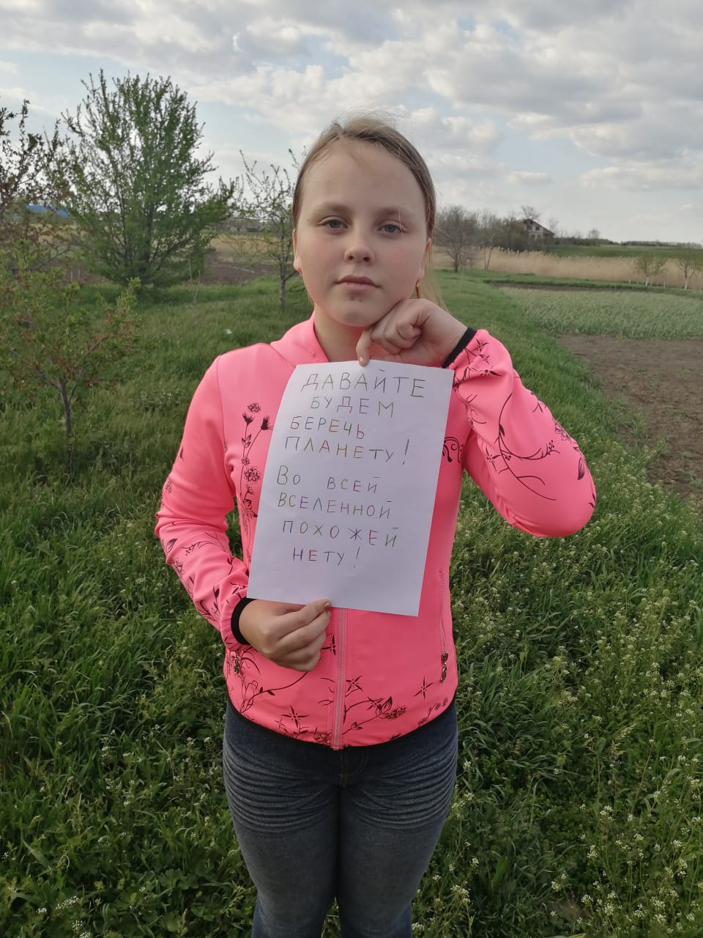
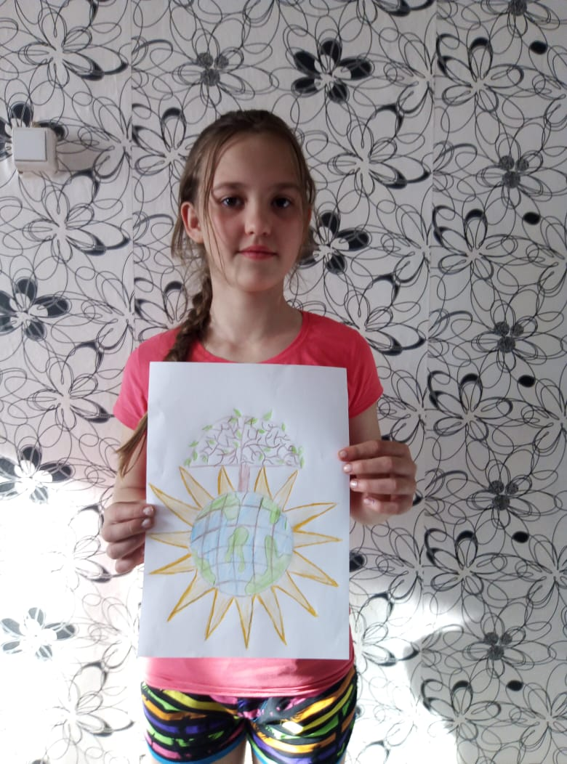

Список интернет-источников

https://infourok.ru/klassniy-chas-na-temu-den-zemli-460186.html
https://infourok.ru/prezentaciya-proekt-po-okruzhayuschemu-miru-sdelay-mir-chische-klassi-2718835.html

